Mercoledì 29 marzo 2012
Milano - Università La Bicocca
Prof.Gérard Lutte

EDUCAZIONE E’ AMICIZIA E LIBERTA’
L’EDUCATIVA DI STRADA IN GUATEMALA

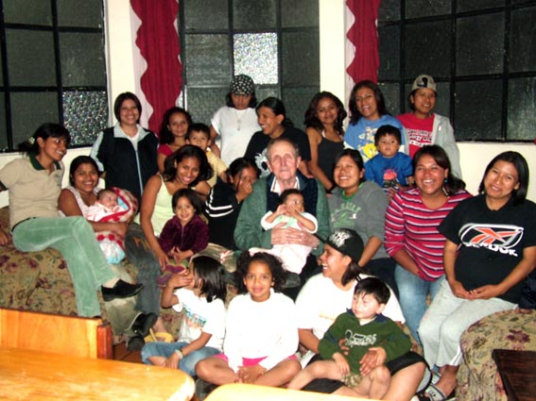

Introduce Ottavia Albanese

